PLANERSKI ZADATAK ZA IZRADU STRUČNE PODLOGE:
URBANISTIČKA PROGRAMSKA ANALIZA OBUHVATA URBANISTIČKOG PLANA
UREĐENJA NASELJA PUNAT UPU 3 – GRAĐEVINSKO PODRUČJE NASELJA N1 – CENTRALNO NASELJE PUNAT

- CILJEVI IZRADE STRUČNE PODLOGE
Urbanistička programska analiza obuhvata urbanističkog plana uređenja naselja Punat UPU 3 (u nastavku teksta: UPA) izrađuje se kao stručna podloga za izradu III. izmjena i dopuna UPU 3 - građevinsko područje naselja N1 - centralno naselje Punat (u nastavku teksta: III. ID UPU 3 naselja Punat) koji obuhvaća površinu od oko 145,7 ha.

UPA je potrebno koncipirati kao višekriterijsku analizu kojom će se pored postojećeg stanja obuhvaćenog prostora sagledati relevantna planska dokumentacija za obuhvaćeni i širi prostor te drugi raspoloživi podaci o obuhvaćenom prostoru, a koja će rezultirati načelnim smjernicama budućeg prostornog razvoja naselja Punat.

Pri izradi UPA potrebno je osigurati sudjelovanje stanovnika naselja Punat, i to preliminarno putem pojedinačnog anketiranja kao i putem drugih oblika komunikacije s udrugama građana te zaključno putem javne prezentacije prijedloga UPA, a sve radi pravovremenog i aktivnog uključivanja stanovnika u proces planiranja naselja, u cilju ostvarenja odgovornog odnosa prema prostoru, njegovog racionalnog korištenja za kvalitetan i human život, očuvanjem javnog i zajedničkog interesa.

Slijedom izvršene analize potrebno je naglasiti prostorno razvojne značajke i ocijeniti stanje, mogućnosti i ograničenja daljnjeg razvoja naselja Punat, uvažavajući ciljeve i programska polazišta utvrđena donesenim odlukama Općinskog vijeća Općine Punat o izradi III. ID UPU 3 naselja Punat (Odlukom o izradi III. izmjena i dopuna UPU 3 - građevinsko područje naselja N1 - centralno naselje Punat, „Službene novine Primorsko goranske županije“ broj 33/20, donesenom 29. rujna 2020. i Odlukom o izmjeni i dopuni Odluke o izradi III. izmjena i dopuna UPU 3 - građevinsko područje naselja N1 - centralno naselje Punat, „Službene novine Primorsko goranske županije“ broj 37/25, donesenom 30. rujna 2025.).

Pri izradi UPA potrebno je uvažiti programska polazišta za izradu UPU 3 naselja Punat, sadržana u planovima više razine:
− Prostornom planu Primorsko goranske županije (»Službene novine« PGŽ broj: 32/13, 07/17, 41/18, 04/19 pročišćeni tekst, 18/22, 40/22- pročišćeni tekst, 35/23, 12/24- pročišćeni tekst, 09/25) i
− Prostornom planu uređenja Općine Punat („Službene novine Primorsko goranske županije“ broj 09/08, 30/10, 33/10 - pročišćeni tekst, 14/15, 30/18, 10/21).

Pored toga potrebno je razmotriti zahtjeve javnopravnih tijela upućene za izradu III. ID UPU 3 naselja Punat uz korištenje postojećih stručnih podloga javnopravna tijela koja iste, na odgovarajući način, stavljaju na raspolaganje.

Izvješća o stanju u prostoru Općine Punat za razdoblja 1994.-1995., 1997. - 1998. 1999. -2003. i 2004.-2005., s obzirom na vrijeme donošenja, potrebno je uzeti u obzir informativno, kao izvore određenih podataka o prostoru za navedena razdoblja.

Konačno, temeljem analitičkog dijela UPA, potrebno je predložiti sintezu UPA u vidu ciljeva prostornog uređenja i osnovnih programskih postavki prostornog rješenja i prostorne organizacije naselja Punat.

Javna prezentacija prijedloga UPA predviđena je u Narodnom domu Punat i na Općinskom vijeću Općine Punat, a temeljem danih ocjena i preporuka izrađuje se završni elaborat UPA, koji po prihvaćanju predstavlja stručnu podlogu i planerski zadatak za izradu III. ID UPU 3 naselja Punat, provedba kojeg treba rezultirati kvalitetnim i funkcionalnim prostorom očuvanih specifičnih prostornih obilježja.

- SADRŽAJ USLUGE IZRADE UPA

Usluga izrade UPA uključuje:
- izradu osnovne koncepcije UPA
- izradu prijedloga UPA,
- pripremu upitnika za provedbu anketiranja stanovnika,
- prezentaciju prijedloga UPA javnosti u Narodnom domu i Općinskom vijeću Općine Punat te
- izradu konačnog elaborata UPA.

Prijedlog i završni elaborat UPA treba sadržavati tekstualni i grafički dio s potrebnim prostornim pokazateljima koji se odnose na naselje Punat, najmanje slijedećeg sadržaja:
- TEKSTUALNI DIO:
Analiza postojećeg stanja prostora - posebnosti i vrijednosti područja
- Položaja naselja u širem i užem okruženju i prometna povezanost
- Značaj i posebnosti naselja u prostoru općine
- Prirodna obilježja prostora
- Kulturna baština i ambijentalne vrijednosti
- Ekološka i okolišna obilježja područja
- Postojeća izgrađenost, uređenost i korištenje prostora
- Tipologija postojećih građevina
- Opremljenost prostora prometnom i komunalnom infrastrukturom
- Programi Općine Punat za izgradnju građevina javne namjene i uređenje javnih površina,
- Programi gospodarskih subjekata upućeni Općini Punat,
- Posebnosti korištenja prostora tokom turističke sezone.
Analiza planske dokumentacije
Uključuje obvezno analizu slijedećih prostornih planova :
- UPU 3 - građevinsko područje naselja N1 - Centralno naselje Punat („Službene novine Primorsko goranske županije“ broj 34/10),
- I. izmjena i dopuna UPU 3 - građevinsko područje naselja N1 - Centralno naselje Punat („Službene novine Primorsko goranske županije“ broj 13/16),
- II. izmjena i dopuna UPU 3 - građevinsko područje naselja N1 - Centralno naselje Punat („Službene novine Primorsko goranske županije“ broj 14/20),
u cilju utvrđivanja realiziranog obujma sadržaja odnosno planskih rješenja te
- Prostornog plana uređenja Općine Punat („Službene novine Primorsko goranske županije“ broj 09/08, 30/10, 33/10 - pročišćeni tekst, 14/15, 30/18, 10/21).PP PGŽ i PPUO Punat (obuhvat, broj stanovnika i stanova, gustoća stanovanja i izgrađenosti) i
- Prostornog plana Primorsko goranske županije (»Službene novine« PGŽ broj: 32/13, 07/17, 41/18, 04/19 pročišćeni tekst, 18/22, 40/22- pročišćeni tekst, 35/23, 12/24- pročišćeni tekst, 09/25),
a u cilju utvrđivanja elemenata plana koji ostaju obvezujući u daljnjem planiranju.

Prostorno razvojne značajke naselja
sagledavanje u svjetlu rezultata prethodnih analiza.

Ocjena stanja, mogućnosti i ograničenja razvoja
sagledavanje u svjetlu rezultata prethodnih analiza i rezultata anketa provedenih sa stanovnicima i udrugama naselja Punat.

Ciljevi prostornog uređenja
- Racionalno korištenje prostora u odnosu na postojeći i planirani broj stanovnika, gustoću stanovanja, obilježja izgrađene strukture, potrebe gospodarstva, vrijednost i posebnosti krajobraza, kulturno-povijesnih i ambijentalnih cjelina i pri tome uzeti u obzir:
- demografski razvoj,
- gospodarsku strukturu,
- prometnu i komunalnu infrastrukturu.
- Prostorna struktura i oblikovanje krajobraza naselja, uz očuvanje prostornih posebnosti i unapređenje uređenja naselja
- Smanjenje rizika od utjecaja potresom inducirane pojave, poplavne ugroženosti, rizike od velikih
nesreća i druge.
Napomena: u ciljeve prostornog uređenja treba uključiti rezultate ankete ocjenjene od strane Odbora za prostorno planiranje, komunalni sustav i zaštitu okoliša.
Osnovne programske postavke prostornog rješenja
- Program gradnje i uređenja prostora
- Osnove buduće prostorne organizacije naselja Punat.
- GRAFIČKI DIO
Sadržaj grafičkog dijela uključuje kartografske prikaze, sheme, grafikone, fotografije i drugo, što prati sva poglavlja tekstualnog dijela UPA te dodatno:
‐ problemsku kartu u mjerilu 1:2000 i
‐ shematski prikaz osnova buduće prostorne organizacije naselja Punat u mjerilu 1:2000.
Kartografske prikaze UPA potrebno je izraditi u mjerilu 1:2000, na topografsko-katastarskoj podlozi koju je za izradu UPA osigurala Općina Punat, te po potrebi pojedinačne prikaze na HOK5, hrvatskoj osnovnoj karti u mjerilu 1:5000 i na topografskoj karti TK25 u mjerilu 1:25.000.
- PREZENTACIJA UPA
U organizaciji Naručitelja, potrebno je prijedlog UPA prezentirati javno mještanima u Narodnom domu i Općinskom vijeću Općine Punat.

Ocjene i preporuke Odbora za prostorno planiranje, komunalni sustav i zaštitu okoliša i Općinskog vijeća Općine Punat potrebno je razmotriti i uzeti u obzir pri sačinjavanju završnog dokumenta UPA.

Završni dokument UPA uputit će se Općinskom vijeću Općine Punat na usvajanje.
- OBVEZE NARUČITELJA
Naručitelj, Općina Punat osigurava:
- ažuriranu topografsko-katastarsku podlogu u dwg formatu, s ortofoto planom za mjerilo 1:2000,
HOK5 u mjerilu 1:5000 i topografsku kartu TK25 u mjerilu 1:25.000,
- podatke iz baze podataka Općine Punat, uključujući podatke o javnom i općem dobru, zemljištu u vlasništvu Općine Punat i Republike Hrvatske,
- zahtjeve i stručne podloge javnopravnih tijela pozvanih u postupku izrade i donošenja III. izmjena i dopuna UPU 3 - građevinsko područje naselja N1 - centralno naselje Punat.

Naručitelj, Općina Punat sudjeluje u izradi UPA :
- prati izradu UPA putem Jedinstvenog upravnog odjela, Odsjeka za komunalno gospodarstvo i prostorno planiranje,
- provodi anketiranje stanovnika naselja Punat,
- koordinira komunikaciju s udrugama naselja Punat,
- provodi proceduru prezentacije, ocjene i usvajanja UPA.
- ROK IZRADE
Rok izrade osnovne koncepcije UPA je do 31.12.2005. godine uz prethodnu dostavu do 25.11.2025. godine podataka kojima raspolože Općina Punat, zahtjeva i podloga javnopravnih tijela i podloga za izradu grafičkog dijela analize.

Rok izrade prijedloga UPA je do 15.01.2026. godine.

Razdoblje prezentacije i ocjene prijedloga UPA je do 15. veljače 2026. godine.

Rok izrade završnog elaborata UPA je 1. ožujka 2026. godine.
- PROCIJENJENA VRIJEDNOST USLUGE
Procijenjena vrijednost nabave usluge iznosi 26.500,00 € + PDV.

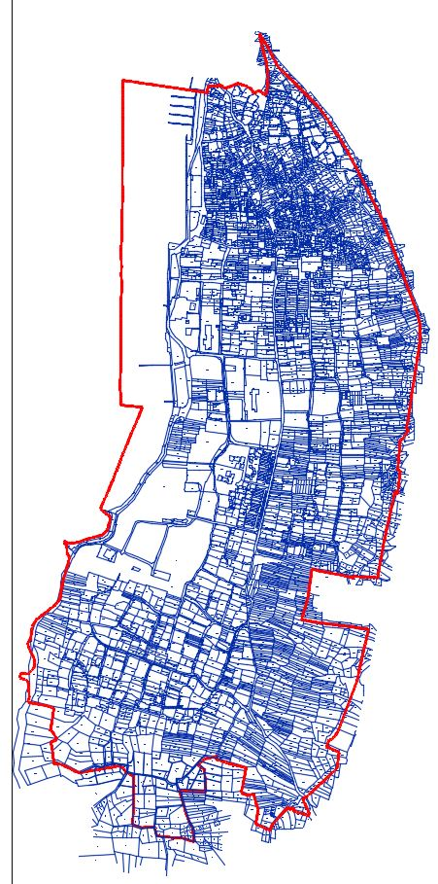
- GRAFIČKI PRIKAZ OBUHVATA UPA (na katastarskom planu)

